.*■

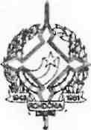
GOVERNO DO ESTADO DE RONDÔNIA GOVERNADORIA

DECRETO N. 780 DE 27 DE DEZEMBRO DE 1982

O GOVERNADOR DO ESTADO DE RONDÔNIA, usando das atribuições que lhe confere a Lei Complementar n. 41, de 22 de dezembro de 1 981,

RESOLVE:
Cancelar Bolsa de Estudo de ZENEIDE MACHADO DO AMARAL, por motivo de conclusão do Curso de Educação Física-Licenciatura Curta na cidade de Porto Velho-RO.
Revogam-se as disposições em contrário.

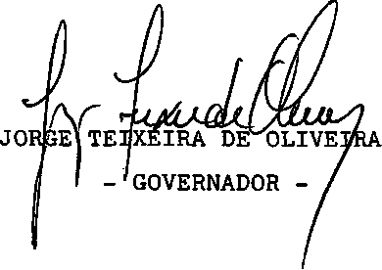

Porto Velho, 27 de dezembro de 1982

